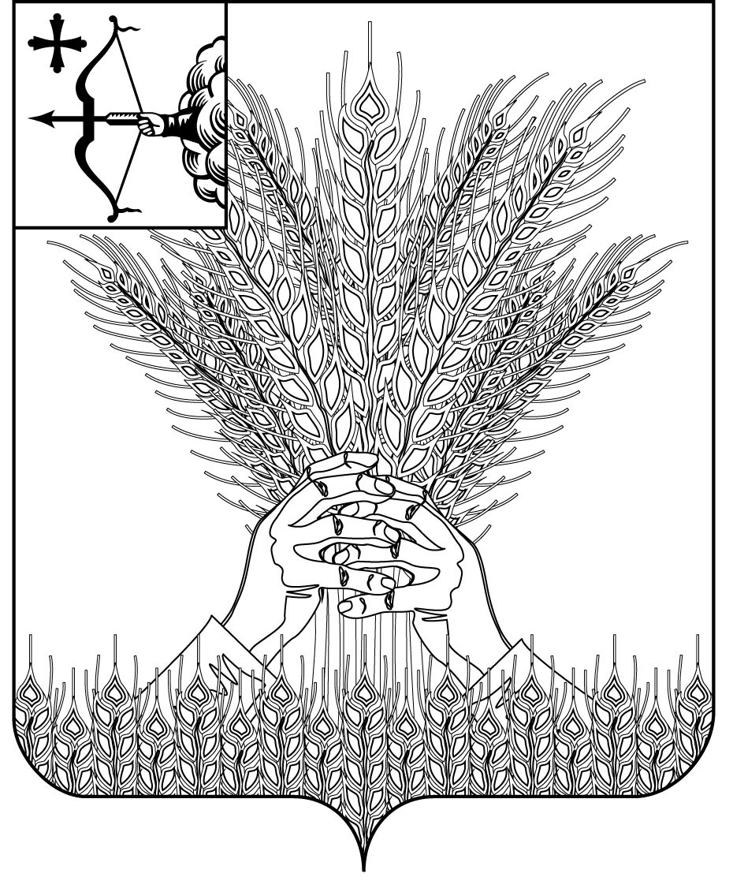

РОССИЙСКАЯ ФЕДЕРАЦИЯ

ДУМА КИКНУРСКОГО МУНИЦИПАЛЬНОГО ОКРУГА

КИРОВСКОЙ ОБЛАСТИ

первого созыва

РЕШЕНИЕ

23.07.2021 № 13-133

пгт Кикнур
О назначении местного референдума Кикнурского муниципального округ Кировской области на 19 сентября 2021 года
В соответствии со статьями 22, 56 Федерального закона от 06.10.2003 № 131-ФЗ «Об общих принципах организации местного самоуправления в Российской Федерации», статьёй 15 Федерального закона от 12.06.2002 № 67-ФЗ «Об основных гарантиях избиратнельных прав и права на участие в референдуме граждан Российской Федерации», статьёй 9 Закона Кировской области от 29.07.2003 №1865 –ЗО «О референдуме Кировской области и местном референдуме в Кировской области», статьёй 8 Устава муниципального образования Кикнурский муниципальный округ Кировской области, Дума Кикнурского муниципального округа РЕШИЛА:
1. Назначить проведение местного референдума Кикнурского муниципального округа Кировской области на 19 сентября 2021 года по вопросу: «Согласны ли Вы на введение средств самообложения на 2022 год в сумме 300 рублей с каждого проживающего жителя Кикнурского муниципального округа достигшего возраста 18 лет, с освобождением от уплаты военнослужащих срочной службы, студентов очной формы обучения с направлением полученных средств на решение вопросов местного значения: противопожарные мероприятия, благоустройство территории Кикнурского муниципального округа».
2. Опубликовать настоящее решение в районной газете «Сельские огни» не позднее чем через пять дней со дня его принятия.
3. Настоящее решение вступает в силу после официального опубликования.
Заместитель председателя Думы
Кикнурского муниципального округа А.П. Прокудин

